**Actividad desempeño 3:**

1. **Calcula el área del cuadrado A, de los rectángulos B y C y el triángulo D de la figura. Recuerda que es fundamental que realices el procedimiento.**

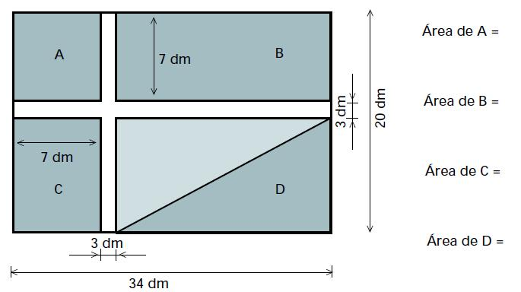

1. **Observa la figura y calcula el área total.**

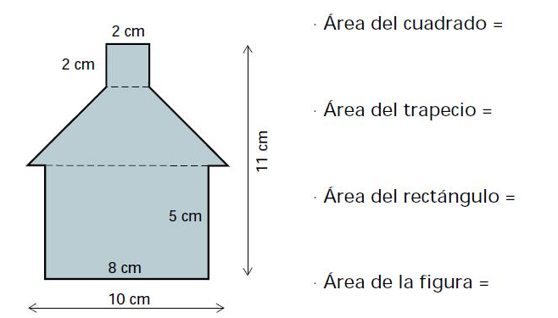

**Resuelve la siguiente situación, realizando los procedimientos necesarios para obtener la respuesta correcta.**

1. **Juan tiene 144m2, de los terrenos de su finca sembrados con trigo:**

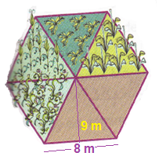[1]

1. **¿Qué fracción representa el área sembrada? _______________________________**
2. **¿Cuántos metros cuadrados faltan por sembrar? ____________________________**
3. **¿Cuál es el área total de la finca? _________________________________________**
4. **Realiza una encuesta entre 10 de tus compañeros o a tus amigos, sobre el número de horas semanales que dedican a estudiar**
5. **Elabora la tabla de frecuencias.**
6. **Elabora un diagrama de barras con la información obtenida**
7. **Halla las medidas de tendencia central (media, mediana y moda) de la información obtenida.**

1. Tomado de: Tomado de: BRAVO, Ana Gabriela. Desafíos Matemáticas 5. Grupo Editorial Norma. Bogotá. 2001.